نموذج السيرة الذاتية الموحد لأعضاء هيئة التدريس

البيانات الأساسية
الاسم | عصام الدين محمد عبد الله حمد | 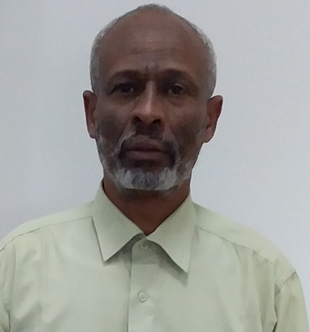
الوظيفية | أستاد مساعد | الرتبة العلمية + أي منصب إداري داخل الجامعة
الجهة | كلية الطب | الكلية أولاً ثم أي جهة يعمل بها داخل الجامعة
القسم | وظائف الأعضاء | داخل الكلية فقط
رقم الهاتف | 0508926821 | الهاتف + التحويلة
البريد الإلكتروني | ismelden@bu.edu.sa | البريد الجامعي الرسمي فقط
الموقع الشخصي | Isamtiwame5@gmail.com | خارج نطاق الجامعة

Basic Information
 | Isameldin Mohamed Abdalla Hamad | Name
Academic position + any other position inside BU | Assistant Professor | Position
Faculty first then others | Faculty of Medicine | Employer
Inside the faculty only | Physiology | Department
Phone # + Ext. | 0508926821 | Phone
BU official Email only | ismelden@bu.edu.sa | Email
Outside BU domain | isamtiwame5@gmail.com | Website

المؤهلات
الدكتوراه | وظائف الأعضاء- بشرى –جامعة الرباط الوطنى- السودان- 2016
الماجستير | وظائف الأعضاء- بشرى- جامعة الجزيرة – السودان- 2000
البكالوريوس | الطب و الجراحة - 2006
أخرى | - | .

Qualifications
 | PhD in Human Physiology. Ribat National University- Sudan - 2016 | PhD
 | Msc. In Human Physiology- Gezira University- 2000 | Masters
 | Medicine & Surgery MBBS 2006  BVSc 1991 Vet. Medicine | Bachelor
 |  | Other

الاهتمامات البحثية
- الجهاز التنفس
- الجهاز التناسلى
- المعدلات الوظيفية الطبيعية
- تأثير التمارين على وظائف الجسم

- تكتب في شكل قائمة نقطية ()

Research Interests
- Respiratory system
- Reproductive system
- Normal physiologic values
- Effect of exercise on human physiology

- Should be written in a bullet list ().

النشر العلمي Publications
لتسهيل الفهرسة، يفضّل تقديم رابط الصفحة الشخصية للباحث في أحد مواقع الفهرسة العلمية التالية
To ease the indexing, it is preferred to use a link to one of the following indexing websites
 |  | Scopus
 | https//scholar google.com/citation | Google Scholars
 |  | Microsoft Academic
 |  | Research Gate
 |  | dblp
 |  | Researcher ID
 |  | ORCID

التدريس
رمز المقرر | عنوان المقرر | الساعات المعتمدة | ساعات الاتصال | الفصل الدراسي
 | الثقافة الصحية | 1 | 15 | الأول
24589 | الجهاز التناسلى | 5 | 75 | السادس
 | الغدد الصماء | 4 | 60 | السادس

Teaching
Term | Comm. Hours | Credit Hours | Course | Course #
First | 15 | 1 | Health Education
Sixth | 75 | 5 | Reproductive System | 24589

السيرة الذاتية CV
ترفق كملف PDF مستقل.
Attached as a separate PDF file.

